Arhitetkura i publiciranje
- Layer 7: Application
  - Brine se o interakciji s operacijskim sustavom ili aplikacijskim sustavima kad god korisnik izabere bilo koju aktivnost koja se referencira na mrežu.
- Layer 6: Presentation
  - Uzima podatke iz Application layer i konvertira ih u standardni format koji drugi nivoi mogu razumijeti
- Layer 5: Seassion
  - Uspostavlja, održava i završava komunikaciju s primateljem (jedinicom primatelja)
- Layer 4: Transport
  - Na tom se nivou održava kontrola tijeka podataka i osigurava provjere greške te povrat podataka između mrežnih jedinica (recovery). Kontrola tijeka znači da taj dio vodi računa da li podaci dolaze iz jedne ili iz više aplikacija i integrira podatke po pojedinim aplikacijama u pojedinačni podatkovni odlomak (stream).
- Layer 3: Network
  - Određuje način na koji će podaci biti poslani na jedinicu primatelja. Logički protokoli, rutiranje i adresiranje se određuje na tom nivou.
- Layer 2: Dana
  - Podacima se pridružuje odgovarajući protokol, jednako tako je definiran tip mreže i redoslijed paketa
- Layer 1: Physical
  - Nivo hardwarea – definira fizičke karakteristike kao što su konekcije, naponski dio, vrijeme
TCP/IP – Transfer Control Protocol / Internet Protocol – glavni transportni mehanizam u mrežnom prometu između računala, brine se samo o transportu podataka a ne i o njihovom sadržaju i formatu.
HTTP – HyperText Transfer Protocol – Aplikacijski protokol namijenjen razmjeni podataka između servera i klijenta.
Troslojni model je klijentsko poslužiteljska arhitektura.
Korisničko sučelje, funkcijska logika, pohrana podataka i pristup podacima održavaju se kao nezavisni moduli.
Troslojna arhitektura dozvoljava ažuriranje bilo kojeg od ta tri dijela nezavisno od toga kako se mijenjaju zahtjevi ili tehnologija.
Osnovni prikaz arhitekture tri sloja: sučelje, sloj aplikacijsko programske podrške i baza podataka.
Dva međusloja: poslovna logika i pristup podacima.
Troslojnu arhuitekturu čine tri osnovna sloja:
- Prvi sloj je klijentski koji uključuje preglednik i samu mrežu Internet.
- Srednji sloj je poslužitelj weba na kojem se izvršavaju skriptni jezici ili izvršne datoteke.
- Treći sloj je onaj u kojem se nalazi sustav za upravljanje bazom podataka i sama baza podataka.
- Prezentacijski sloj – sloj prikaza informacija korisniku putem preglednika
- Aplikacijski sloj – sloj koji upravlja aktivnostima koje aplikacija treba izvršavati
- Podatkovni sloj – sloj koji upravlja pohranjivanjem podataka u bazu i prikazom podataka iz baze na poslužitelju.
Međuslojevi:
- Medusloj poslovne logike – zadatak je definirati i povezati komponente aplikacije, te je obično vezana uz aplikaciju
- Međusloj pristup podacima – standardno se rješava pomoću ADO sučelja ili Java Database Conectivity. Ima ulogu povezivanja baze i aplikacije.
Razlika između HTTP POST i GET metode:
- Kod POST metode vrijednosti atributa i upisane vrijednosti u INPUT polja se ne vide u URL-u, već se šalju na server i server obrađuje podatke prema SQL upitu.
- Kod GET metode vrijednosti atributa i upisane vrijednosti u INPUT polja se vide u URL-u, podaci se šalju serveru i server radi obradu podatka prema SQL upitu.
XML – eXtensible Markup Language
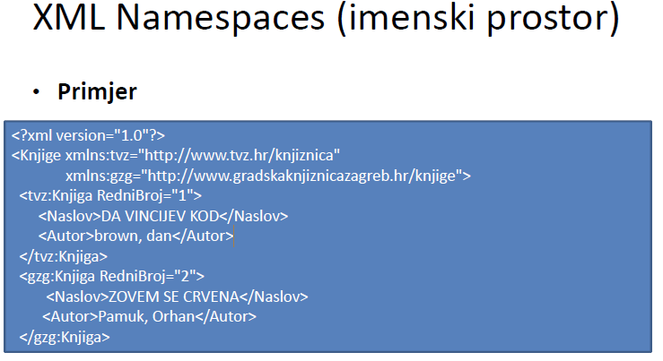
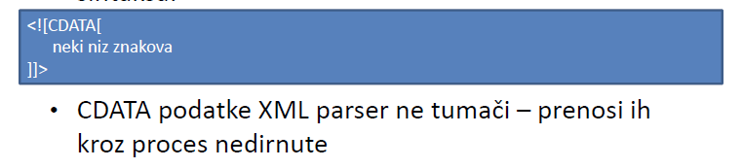

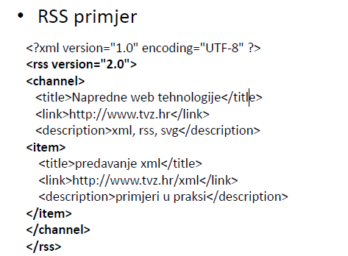
Xml primjer
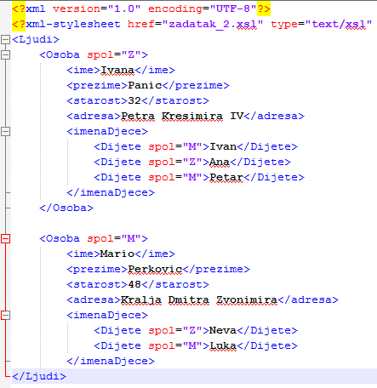

XML Schema
- Opisuje strukturu XML dokumenta
- Smisao XML Scheme je definirati građevne blokove
  - Definirati elemente koje se mogu pojaviti u dokumentu
  - Definira atribute koji se mogu pojaviti u dokumentu
  - Definira koji se elementi mogu pojaviti kao child elementi
  - Definira redoslijed child elemenata
  - Definira broj child elemenata
  - Definira kada će element biti prazan ili će uključivati tekst
  - Definira podatkovne tipove elementa i atribute
  - Definira početne i stalne vrijednosti za elemente i atribute
  - XML shema je proširiva
  - XMl shema podatkovni tipovi
  - XML chema podržava imenske prostore
  - XML shema je XMl dokument
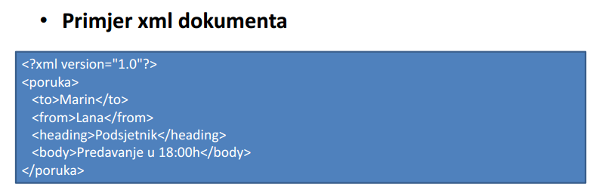
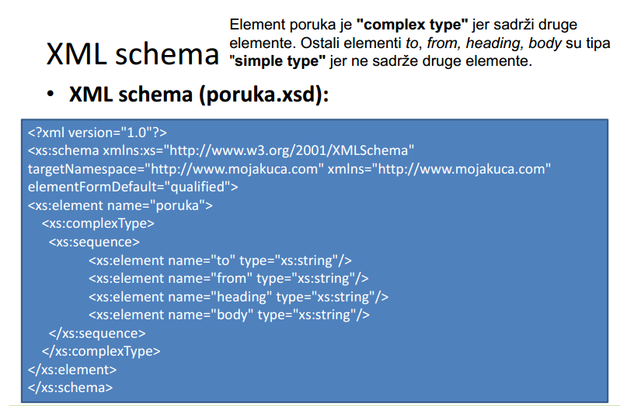
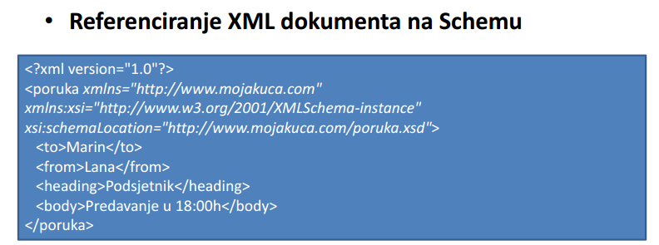
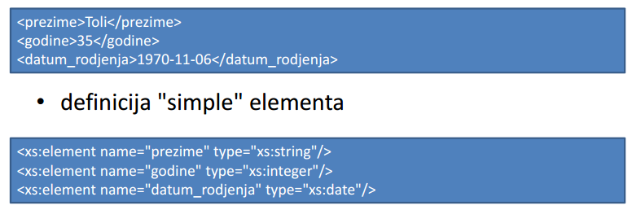
<xs:schema> je root element u svakoj XML schemi
Podatkovni tipovi:
- xs:string
- xs:decimal
- xs:integer
- xs:boolean
- xs:date
- xs:time
Fiksna vrijednost se automatski dodjeljuje elementu:
Jednostavni „simple“ elementi ne mogu imati atribute. Ako ima onda se smatra kompleksnim tipom (complex type).
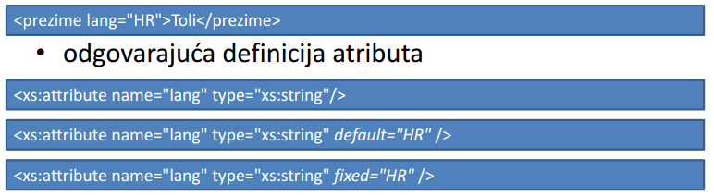
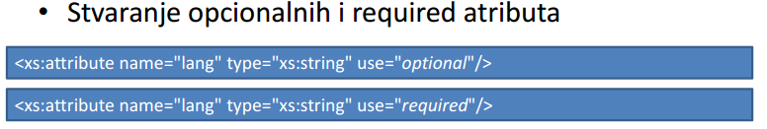
RESTRIKCIJE
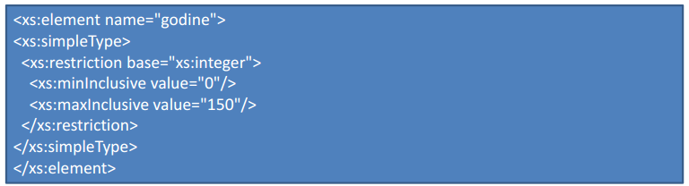
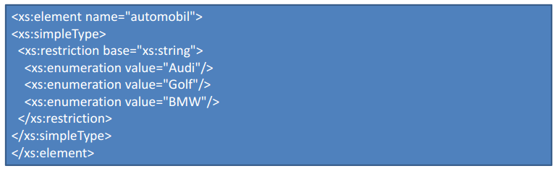
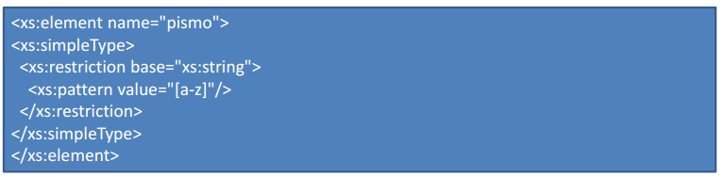
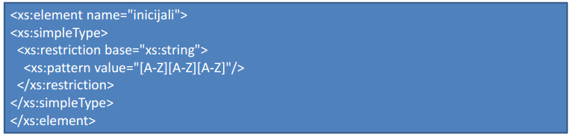
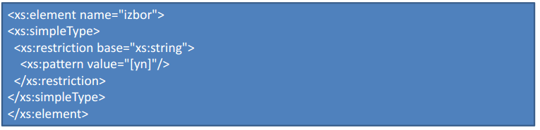
Ograničenje na white space znakove: sačuvamo
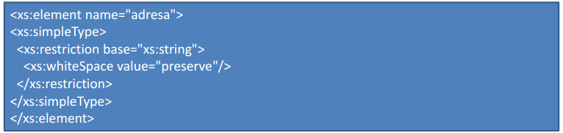
Ograničenje da će XML procesor izbaciti prazna polja iz sadržaja elementa adresa:
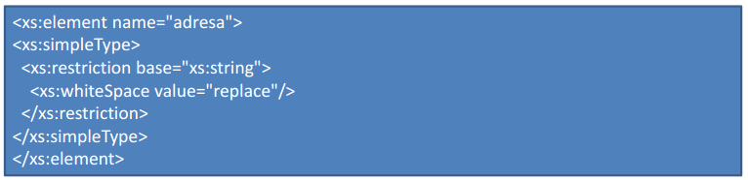
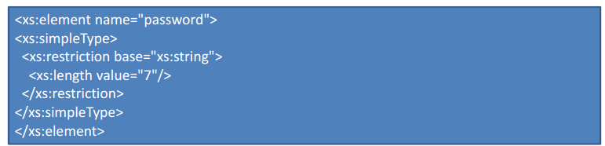
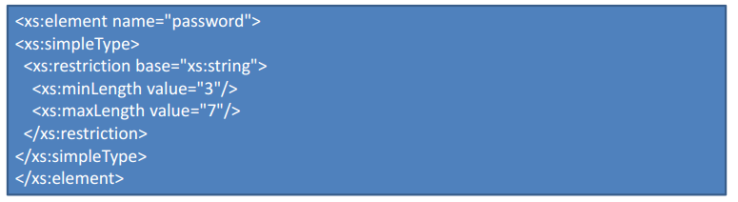

KOMPLEKSNI TIP
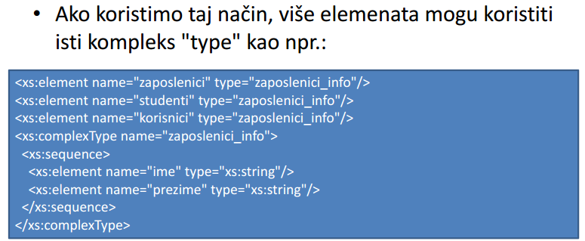

Kako će elementi biti korišteni u dokumentima kontroliramo indikatorima. XMLSchema indikatori su XMLSchema elementi kojima opisujemo dodatne uvjete kod opisa XMl dokumenata: order indikators (redoslijed), occurrence indicators (pojavljivanje) i group indikators (grupe).
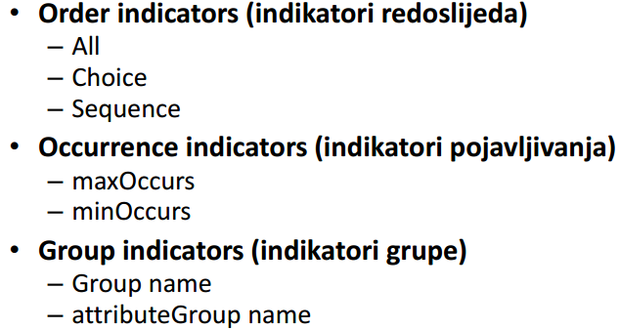
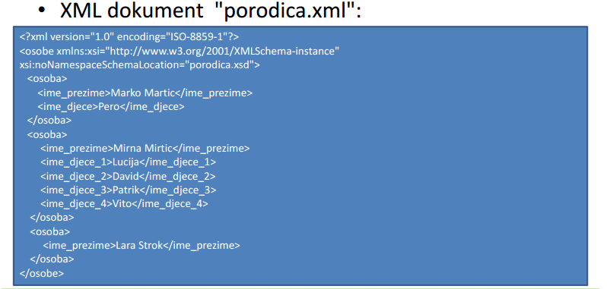
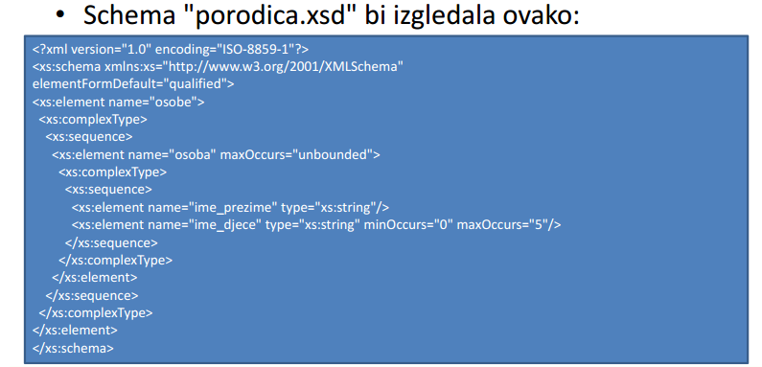
Primjer scheme s atributom:
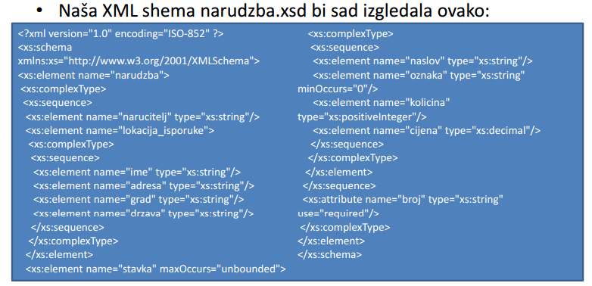
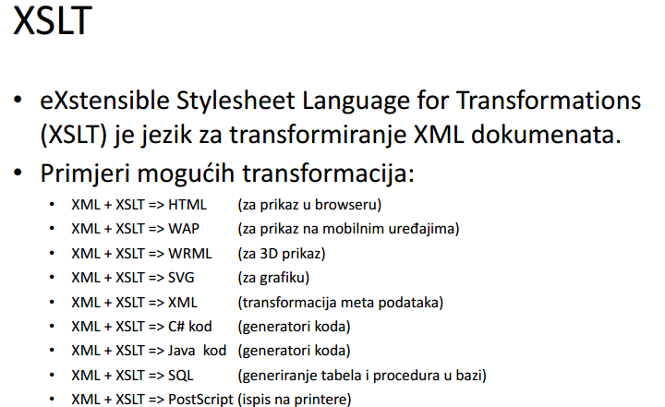
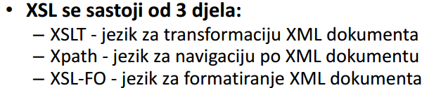
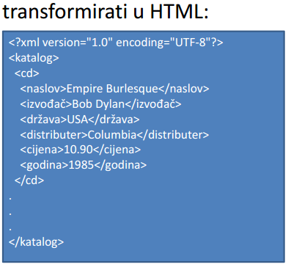
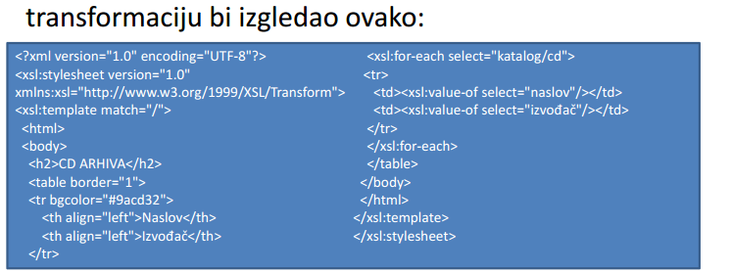
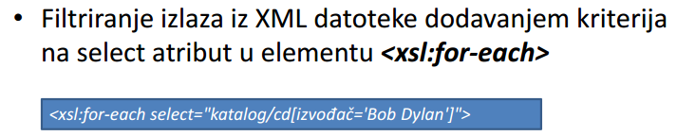
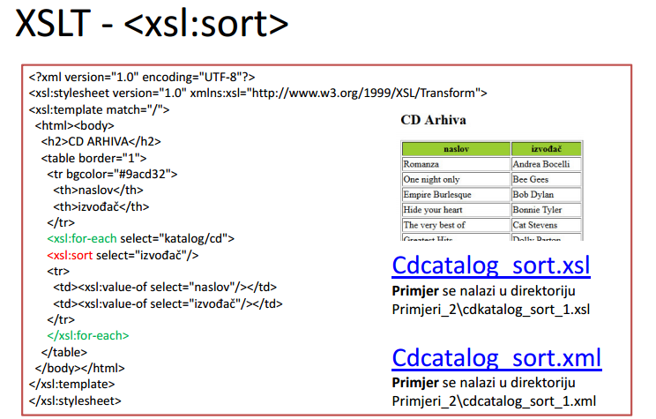
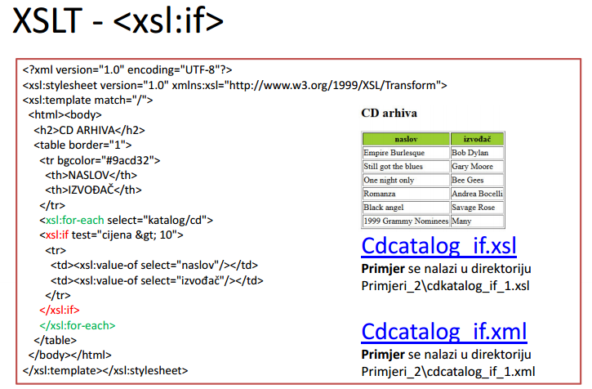
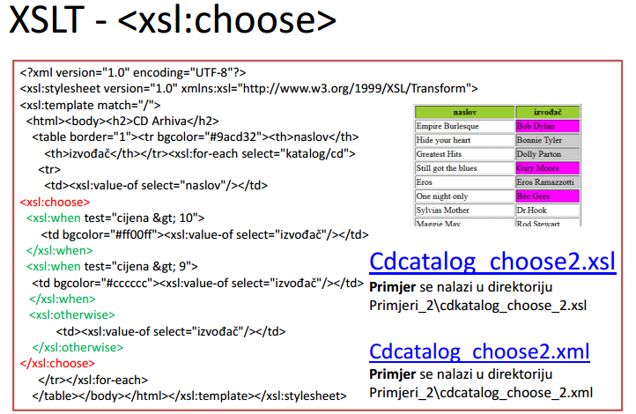
XSLT – vrste transformacije s obzirom na mjesto
- Na klijentu: - unutar preglednika
- Na serveru: - transformacija se vrši na serveru a korisniku u preglednik se šalje gotov HTML
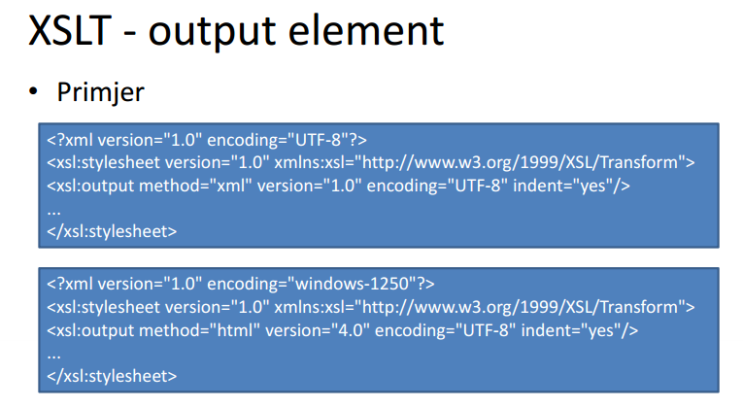

Decimal format
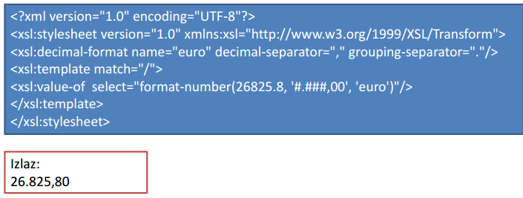
Varijabla
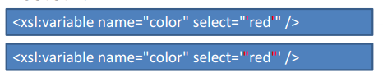
Parametar
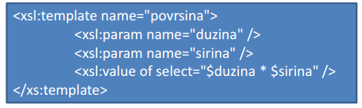
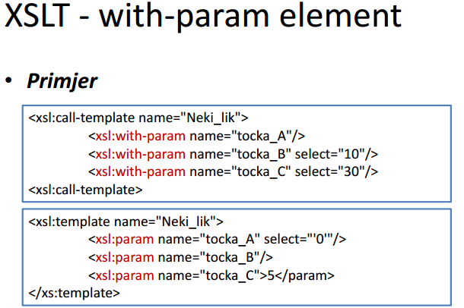

Primjeri s vježbi
